授業展開例No.5 |  | 学年 | ２ | 教科 | 図画工作科 | 本時 | ５／６ | 実施月 | １０
単 元 | 絵を動かしてお話をつくろう
本時の目標 |  | ２枚のイラストが交互に変わることで生まれる物語を友達に語ろう。
使用ソフトウェア |  | ＜ビジュアルプログラミング＞ ビスケット
プログラミング的思考力との関連 |  |  |  |  | 自分の思いに沿ったイラストの動きを論理的に考える。
時間
 | 学 習 活 動 ※教師の支援 ◆思考ツールの活用 ☆評 価
10  30  40 | イラストを動かしてお話をつくろう  ※ビスケットで絵を描く方法を復習する。  〇動く物のイラストを２枚描こう  ・犬のしっぽが左右に動くようにしたい  ・魚が泳ぐ感じにできないかな  ※親機で実物を見せることで、操作方法や学習内容を視覚的に理解できるようにする。  ・うさぎがピョンピョン跳ねる動きにしたいな  ２枚のイラストに動きをつけよう  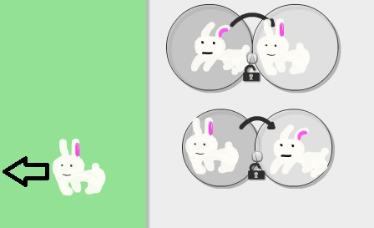  ◆２つのイラストが繰り返されるフローチャートを考えさせることで、動きのイメージをとらえやすくする。  ※２つのグループに分け、聞く側と語る側にすることで、混乱を避ける。  〇物語を考え、友達に語ろう  ・春が来てうれしいのか、ウサギが元気よく走っています  ・鳥にねらわれた尺取り虫が必死に逃げています  ※よりよい友達のプログラムを見て、プログラミングへの意欲を高める。  ・夏が終わり、花びらが散っていく様子です  〇振り返りをしよう  ☆描いたイラストの動きに合ったお話を語ることができたか。（発表）  step

